ĐẠI HỌC BÁCH KHOA HÀ NỘI
TRƯỜNG CÔNG NGHỆ THÔNG TIN VÀ TRUYỀN THÔNG
----- 🙡 🕮 🙣 -----



MÔN: PROJECT III
(Mã học phần: IT3943)
Đề tài: Website đặt vé xe khách

Họ tên sinh viên : Nguyễn Duy Quang
Mã số sinh viên : 20225152
Giảng viên hướng dẫn : TS. Lê Xuân Thành

Hà Nội, Tháng 12 năm 2024

LỜI NÓI ĐẦU
Trong thời đại công nghệ số phát triển mạnh mẽ, nhu cầu ứng dụng công nghệ thông tin vào các hoạt động dịch vụ ngày càng trở nên cấp thiết, đặc biệt trong lĩnh vực giao thông vận tải. Việc đặt vé xe khách theo phương thức truyền thống còn tồn tại nhiều hạn chế như mất thời gian, khó quản lý thông tin chuyến đi, thiếu tính linh hoạt và gây bất tiện cho cả hành khách lẫn nhà xe. Sự phát triển của các ứng dụng Web đã mở ra hướng tiếp cận mới, cho phép người dùng dễ dàng tra cứu thông tin chuyến xe, lựa chọn chỗ ngồi và đặt vé mọi lúc, mọi nơi, góp phần nâng cao chất lượng dịch vụ và trải nghiệm người dùng. Trong bối cảnh đó, các hệ thống đặt vé xe khách trực tuyến ra đời như một giải pháp hiệu quả, giúp tối ưu hóa quy trình đặt vé, quản lý chuyến xe và hỗ trợ hoạt động kinh doanh của các nhà xe.
Mục tiêu đồ án này của em là nghiên cứu và phát triển một website đặt vé xe khách trực tuyến, tập trung vào việc xây dựng giao diện trực quan, thân thiện với người dùng và tích hợp các chức năng cốt lõi như: tra cứu tuyến đường và lịch trình xe, đặt vé và chọn chỗ ngồi, quản lý thông tin hành khách, thanh toán trực tuyến và theo dõi trạng thái vé. Thông qua dự án này, em không chỉ vận dụng các kiến thức đã học về lập trình web mà còn hiểu rõ hơn về cách xây dựng và vận hành một hệ thống phục vụ nhu cầu thực tế trong lĩnh vực vận tải hành khách.
Báo cáo bao gồm các nội dung chính như: tổng quan hệ thống đặt vé xe khách, phân tích yêu cầu người dùng, thiết kế giao diện và cơ sở dữ liệu, xây dựng các chức năng chính, kiểm thử và đánh giá kết quả đạt được. Đây là cơ hội để em tiếp cận các công nghệ web hiện đại, đồng thời rèn luyện kỹ năng làm việc nhóm, lập kế hoạch và triển khai một dự án phần mềm hoàn chỉnh.
Em xin chân thành cảm ơn sự hướng dẫn tận tình của giảng viên cùng sự phối hợp, hỗ trợ của các thành viên trong nhóm. Hy vọng rằng báo cáo này sẽ thể hiện được nỗ lực của nhóm trong việc xây dựng một hệ thống đặt vé xe khách trực tuyến đáp ứng nhu cầu thực tiễn và có khả năng phát triển, mở rộng trong tương lai.

I.Mô tả bài toán

1.Mô tả yêu cầu bài toán
Trong bối cảnh công nghệ thông tin phát triển mạnh mẽ và nhu cầu số hóa các dịch vụ ngày càng gia tăng, lĩnh vực vận tải hành khách cũng đang đứng trước yêu cầu đổi mới để đáp ứng tốt hơn nhu cầu của người dùng. Khối lượng hành khách lớn, lịch trình đa dạng cùng yêu cầu cung cấp thông tin nhanh chóng, chính xác đòi hỏi một hệ thống hỗ trợ đặt vé hiệu quả, trực quan và dễ sử dụng. Việc xây dựng một website đặt vé xe khách trực tuyến không chỉ giúp hành khách thuận tiện trong việc tra cứu thông tin, lựa chọn chuyến đi và đặt vé mọi lúc, mọi nơi, mà còn hỗ trợ các nhà xe quản lý chuyến đi, vé và hành khách một cách khoa học, nâng cao hiệu quả hoạt động so với các phương thức đặt vé thủ công truyền thống.
Mục tiêu bài toán: Thiết kế và phát triển một hệ thống website đặt vé xe khách trực tuyến với giao diện thân thiện, dễ sử dụng, cùng các chức năng hỗ trợ người dùng thực hiện toàn bộ quy trình đặt vé như: tra cứu tuyến đường và lịch trình xe, lựa chọn chỗ ngồi, đặt vé và thanh toán trực tuyến, quản lý thông tin hành khách và theo dõi trạng thái vé một cách thuận tiện và hiệu quả.

2.Xác định các yêu cầu cơ bản của trang web
Các yêu cầu chức năng chính của hệ thống:
- Giao diện người dùng (UI/UX): Hệ thống cần có giao diện trực quan, thân thiện, dễ sử dụng và được tối ưu cho cả thiết bị di động lẫn máy tính để đáp ứng đa dạng đối tượng người dùng, bao gồm khách vãng lai, thành viên và quản trị viên. Người dùng có thể dễ dàng tìm kiếm và tra cứu thông tin chuyến xe theo các tiêu chí như tuyến xe, thời gian khởi hành, điểm đi – điểm đến. Giao diện hiển thị rõ ràng các thông tin quan trọng của chuyến xe như: giờ xuất phát, giờ đến dự kiến, giá vé và tình trạng vé. Các thao tác như tìm kiếm, đặt vé và thanh toán được thiết kế đơn giản, liền mạch nhằm nâng cao trải nghiệm người dùng.
- Chức năng tìm kiếm và đặt vé: Hệ thống cho phép người dùng tìm kiếm các chuyến xe phù hợp với nhu cầu di chuyển. Thành viên sau khi đăng nhập có thể thực hiện đặt vé, quản lý vé đã đặt và theo dõi trạng thái vé. Quá trình đặt vé bao gồm việc lựa chọn chuyến xe, nhập thông tin cần thiết và xác nhận đặt vé. Hệ thống đảm bảo thông tin vé được cập nhật chính xác và nhất quán.
- Thanh toán và hóa đơn: Hệ thống hỗ trợ chức năng thanh toán vé xe trực tuyến, giúp người dùng hoàn tất quá trình đặt vé một cách nhanh chóng và thuận tiện. Sau khi thanh toán thành công, hệ thống thực hiện tạo hóa đơn tương ứng. Quản trị viên có thể quản lý các hóa đơn phát sinh, theo dõi tình trạng thanh toán và xử lý các vấn đề liên quan khi cần thiết.
- Quản lý người dùng và xác thực: Hệ thống cung cấp các chức năng đăng ký tài khoản dành cho khách vãng lai, đăng nhập cho thành viên và quản trị viên, cũng như hỗ trợ quên mật khẩu. Người dùng sau khi đăng nhập có thể quản lý thông tin cá nhân. Quản trị viên có quyền quản lý thông tin người dùng, bao gồm xem, cập nhật hoặc kiểm soát tài khoản trong hệ thống.
- Quản lý hệ thống dành cho quản trị viên: Quản trị viên có quyền quản lý các thành phần cốt lõi của hệ thống như: tuyến xe, chuyến xe, xe và hóa đơn. Các chức năng này cho phép quản trị viên tạo, chỉnh sửa, cập nhật và xóa dữ liệu liên quan, đảm bảo hệ thống vận hành chính xác và hiệu quả. Đồng thời, quản trị viên có thể giám sát toàn bộ hoạt động đặt vé và thanh toán trong hệ thống.
- Bảo mật và hiệu năng: Hệ thống cần đảm bảo an toàn thông tin người dùng và dữ liệu đặt vé thông qua các cơ chế xác thực và phân quyền phù hợp. Các chức năng quan trọng đều yêu cầu đăng nhập trước khi thực hiện. Bên cạnh đó, hệ thống phải đảm bảo hiệu năng ổn định, thời gian phản hồi nhanh và có khả năng mở rộng để phục vụ số lượng lớn người dùng trong
Để giải quyết bài toán này, em sẽ áp dụng quy trình phát triển phần mềm gồm các bước từ phân tích yêu cầu, thiết kế hệ thống, triển khai và kiểm thử, đến quản lý và bảo trì. Mục tiêu là xây dựng một nền tảng đăt vé xe một cách dễ dàng và an toàn.
Trang web đặt vé xe khách sẽ được phát triển theo quy trình phần mềm gồm các bước:
- Phân tích yêu cầu: Xác định chi tiết các chức năng và nhu cầu của người dùng.
- Thiết kế hệ thống: Xây dựng mô hình dữ liệu, thiết kế giao diện và kiến trúc tổng thể của ứng dụng.
- Triển khai và kiểm thử: Phát triển các chức năng và tiến hành kiểm thử để đảm bảo hệ thống hoạt động ổn định, chính xác.
- Quản lý và bảo trì: Thường xuyên cập nhật, cải tiến tính năng nhằm nâng cao trải nghiệm người dùng và đáp ứng nhu cầu phát triển lâu dài.
Mục tiêu cuối cùng là cung cấp một website quản lý công việc hiện đại, hiệu quả và dễ sử dụng, phục vụ tốt cho người dùng và quản trị viên hệ thống.

II. Tổng quan về hệ thống

1.Các chức năng chính
Website đặt vé xe khách trực tuyến được xây dựng nhằm cung cấp một nền tảng thuận tiện, nhanh chóng cho người dùng trong việc tra cứu thông tin chuyến xe, đặt vé và thanh toán trực tuyến. Hệ thống hỗ trợ cả khách hàng và quản trị viên trong việc quản lý vé, chuyến xe, tuyến xe và các thông tin liên quan, góp phần nâng cao hiệu quả vận hành và chất lượng dịch vụ vận tải hành khách.
Website hướng tới việc:
- Giúp khách hàng dễ dàng tìm kiếm chuyến xe phù hợp
- Đặt vé và thanh toán trực tuyến an toàn
- Quản lý thông tin cá nhân và lịch sử vé
- Hỗ trợ quản trị viên quản lý hệ thống xe khách một cách tập trung và hiệu quả

Đối tượng người dùng chính của website gồm: Khách vãng lai(Guest) , Thành viên (User) , Quản trị viên (Admin)
- Đối với khách vãng lai: Tìm kiếm chuyến xe, xem thông tin chi tiết chuyến, đăng ký
- Đối với người dùng đã có tài khoản: Có các chức năng của khách vãng lai và thêm các chức năng đăng nhập, đăng xuất,quản lý thông tin cá nhân,đặt vé và quản lý vé đã đặt,thanh toán vé trực tuyến,quên mật khẩu khi cần thiết,quản lý hóa đơn thanh toán
- Đối với quản trị viên: Đăng nhập, quản lý tuyến, quản lý chuyến , quản lý xe, quản lý thông tin tài xế, quản lý hóa đơn, quản lý thông tin người dùng

2. Mô hình Use Case

2.1 Danh sách các tác nhân

STT | Tên tác nhân | Chức năng
1 | Người dùng chưa có tài khoản | Đăng kí  Tìm kiếm chuyến xe  Xem thông tin chuyến
2 | Người dùng đã có tài khoản | Đăng nhập, Đăng xuất  Quản lý thông tin cá nhân  Đặt vé  Xem thông tin chi tiết vé  Thanh toán  Quản lý hóa đơn  Tìm chuyến, tuyến  Quản lý chuyến
3 | Quản trị viên | Đăng nhập  Quản lý tuyến  Quản lý chuyến  Quản lý xe  Quản lý tài xế  Quản lý người dùng  Quản lý hóa đơn  Tìm kiếm

2.2 Danh sách các Use Case

STT | Mã Use Case | Tên Use Case | Tác nhân
1 | UC01 | Đăng ký tài khoản | Guest
2 | UC02 | Đăng nhập | User, Admin
3 | UC03 | Quản lý thông tin cá nhân | User
4 | UC04 | Tìm kiếm | User, Admin
5 | UC05 | Quản lý vé | User, Admin
6 | UC06 | Thanh toán | User
7 | UC07 | Quản lý thông tin người dùng | Admin
8 | UC08 | Quản lý xe | Admin
9 | UC09 | Quản lý tuyến xe | User, Admin
10 | UC10 | Quản lý chuyến xe | User, Admin
11 | UC11 | Quản lý hóa đơn | Admin

2.3 Biểu đồ Use Case tổng quan
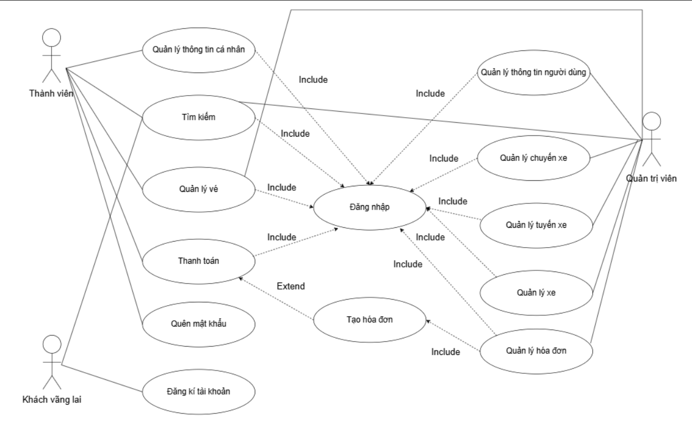

2.4 Đặc tả Use Case chức năng

UC01 | Tên ca sử dụng : Đăng ký tài khoản
1. Mô tả ngắn gọn : Cho phép khách vãng lai tạo tài khoản để sử dụng các chức năng đặt vé của hệ thống.
2. Tác nhân: Guest
3. Tiền điều kiện: Người dùng chưa có tài khoản trong hệ thống
4. Luồng sự kiện chính
- Hệ thống hiển thị form đăng ký tài khoản
- Khách nhập thông tin đăng ký (họ tên, email, số điện thoại, mật khẩu)
- Khách xác nhận đăng ký
- Hệ thống kiểm tra tính hợp lệ của thông tin
- Hệ thống tạo tài khoản mới
- Hệ thống thông báo đăng ký thành công
5. Luồng sự kiện thay thế:
- 4a: Thông tin đăng ký không hợp lệ → hệ thống hiển thị lỗi và yêu cầu nhập lại
6. Hậu điều kiện
- Tài khoản mới được tạo trong hệ thống

UC02 | Tên ca sử dụng : Đăng nhập
1. Mô tả ngắn gọn : Cho phép người dùng và quản trị viên đăng nhập vào hệ thống.
2. Tác nhân: User, Admin
3. Tiền điều kiện: Tài khoản đã tồn tại trong hệ thống
4. Luồng sự kiện chính:
- Hệ thống hiển thị màn hình đăng nhập
- Người dùng nhập email và mật khẩu
- Người dùng xác nhận đăng nhập
- Hệ thống xác thực thông tin
- Hệ thống cho phép truy cập vào hệ thống
5. Luồng sự kiện thay thế:
- 4a: Sai thông tin đăng nhập → hệ thống hiển thị thông báo lỗi
6. Hậu điều kiện
- Người dùng đăng nhập thành công vào hệ thống

UC03 | Tên ca sử dụng : Quản lý thông tin cá nhân
1. Mô tả ngắn gọn : Cho phép người dùng xem và cập nhật thông tin cá nhân..
2. Tác nhân: User
3. Tiền điều kiện: Người dùng đã đăng nhập.

4. Luồng sự kiện chính
- Người dùng truy cập trang thông tin cá nhân
- Hệ thống hiển thị thông tin hiện tại
- Người dùng chỉnh sửa thông tin
- Người dùng lưu thay đổi
- Hệ thống cập nhật thông tin
5. Luồng sự kiện thay thế:
- 4a: Thông tin không hợp lệ → hệ thống yêu cầu nhập lại
6. Hậu điều kiện
- Thông tin cá nhân được cập nhật

UC04 | Tên ca sử dụng : Tìm kiếm
1. Mô tả ngắn gọn : Cho phép người dùng và quản trị viên tìm kiếm chuyến xe theo điều kiện.
2. Tác nhân: User, Admin
3. Tiền điều kiện: Hệ thống có dữ liệu chuyến xe

4. Luồng sự kiện chính
- Người dùng nhập thông tin tìm kiếm (điểm đi, điểm đến, ngày)
- Hệ thống xử lý yêu cầu
- Hệ thống hiển thị danh sách chuyến xe phù hợp
5. Luồng sự kiện thay thế:
- 3a: Không có chuyến xe phù hợp → hệ thống thông báo
6. Hậu điều kiện
- Danh sách kết quả tìm kiếm được hiển thị

UC05 | Tên ca sử dụng : Quản lý vé
1. Mô tả ngắn gọn : Cho phép người dùng và quản trị viên xem, cập nhật thông tin vé.
2. Tác nhân: User, Admin
3. Tiền điều kiện: Vé đã được tạo trong hệ thống

4. Luồng sự kiện chính
- Người dùng truy cập chức năng quản lý vé
- Hệ thống hiển thị danh sách vé
- Người dùng xem chi tiết hoặc cập nhật vé
- Hệ thống lưu thay đổi
5. Luồng sự kiện thay thế:
- 3a: Vé không tồn tại → hệ thống thông báo lỗi
6. Hậu điều kiện
- Thông tin vé được cập nhật

UC06 | Tên ca sử dụng : Thanh toán
1. Mô tả ngắn gọn : Cho phép người dùng thanh toán vé đã đặt.
2. Tác nhân: User
3. Tiền điều kiện:
- Người dùng đã đăng nhập
- Đã có vé cần thanh toán

4. Luồng sự kiện chính
- Hệ thống hiển thị các phương thức thanh toán
- Người dùng chọn phương thức thanh toán
- Người dùng nhập thông tin thanh toán
- Hệ thống gửi thông tin đến cổng thanh toán
- Hệ thống xử lý giao dịch
- Hệ thống thông báo thanh toán thành công
5. Luồng sự kiện thay thế:
- 4a: Thông tin không hợp lệ → hệ thống yêu cầu nhập lại
6. Hậu điều kiện
- Vé được thanh toán thành công

UC07 | Tên ca sử dụng : Quản lý thông tin người dùng
1. Mô tả ngắn gọn : Cho phép quản trị viên quản lý tài khoản người dùng.
2. Tác nhân: Admin
3. Tiền điều kiện:
- Admin đã đăng nhập

4. Luồng sự kiện chính
- Admin truy cập danh sách người dùng
- Hệ thống hiển thị thông tin người dùng
- Admin cập nhật hoặc khóa tài khoản
- Hệ thống lưu thay đổi
5. Luồng sự kiện thay thế:
- không có
6. Hậu điều kiện
- Thông tin người dùng được cập nhật

UC08 | Tên ca sử dụng : Quản lý xe
1. Mô tả ngắn gọn : Cho phép quản trị viên quản lý thông tin xe.
2. Tác nhân: Admin
3. Tiền điều kiện:
- Admin đã đăng nhập

4. Luồng sự kiện chính
- Admin thêm / sửa / xóa thông tin xe
- Hệ thống cập nhật dữ liệu
5. Luồng sự kiện thay thế:
- không có
6. Hậu điều kiện
- Thông tin xe được cập nhật

UC09 | Tên ca sử dụng : Quản lý chuyến xe
1. Mô tả ngắn gọn : Cho phép quản trị viên quản lý thông tin chuyến xe.
2. Tác nhân: Admin
3. Tiền điều kiện:
- Admin đã đăng nhập

4. Luồng sự kiện chính
- Admin thêm / sửa / xóa thông tin chuyến xe
- Hệ thống cập nhật dữ liệu
5. Luồng sự kiện thay thế:
- không có
6. Hậu điều kiện
- Thông tin chuyến xe được cập nhật

UC010 | Tên ca sử dụng : Quản lý tuyến xe
1. Mô tả ngắn gọn : Cho phép quản trị viên quản lý thông tin tuyến xe.
2. Tác nhân: Admin
3. Tiền điều kiện:
- Admin đã đăng nhập

4. Luồng sự kiện chính
- Admin thêm / sửa / xóa thông tin tuyến xe
- Hệ thống cập nhật dữ liệu
5. Luồng sự kiện thay thế:
- không có
6. Hậu điều kiện
- Thông tin tuyến xe được cập nhật

UC011 | Tên ca sử dụng : Quản lý hóa đơn
1. Mô tả ngắn gọn : Cho phép quản trị viên quản lý hóa đơn thanh toán.
2. Tác nhân: Admin
3. Tiền điều kiện:
- Admin đã đăng nhập
- Có hóa đơn trong hệ thống

4. Luồng sự kiện chính
- Admin xem danh sách hóa đơn
- Admin xem chi tiết hóa đơn
- Hệ thống hiển thị thông tin
5. Luồng sự kiện thay thế:
- không có
6. Hậu điều kiện
- Hóa đơn được quản lý và theo dõi

2.5 Sơ đồ tuần tự

2.5.1 Sơ đồ tuần tự thanh toán
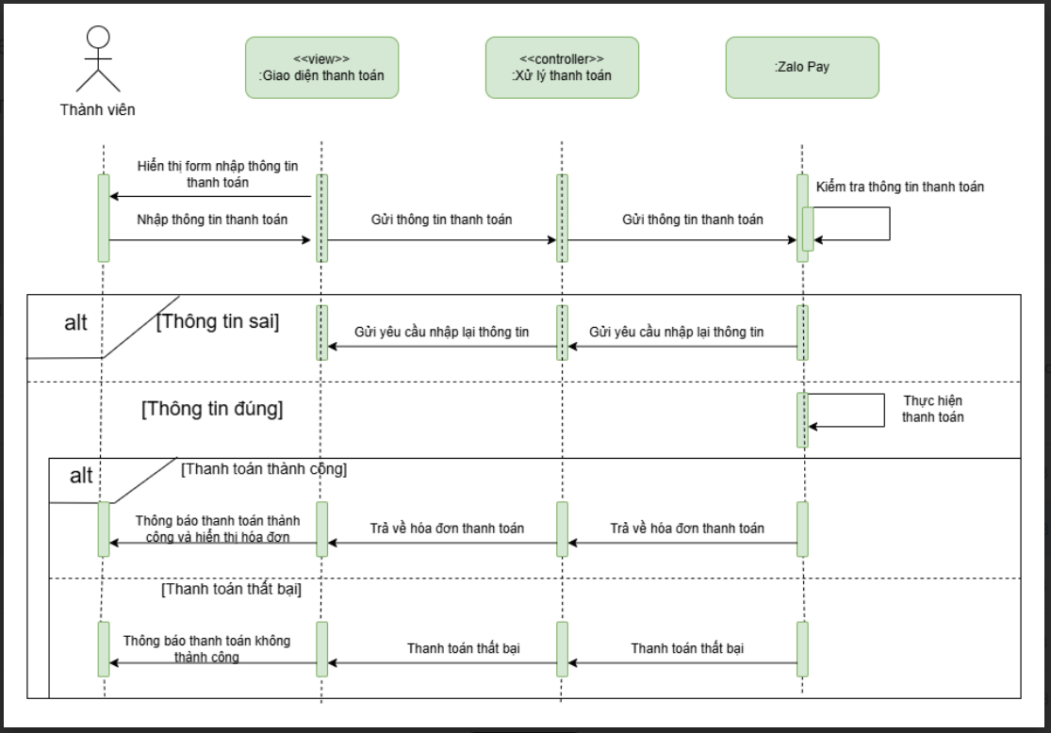

2.5.2 Sơ đồ tuần tự tìm kiếm
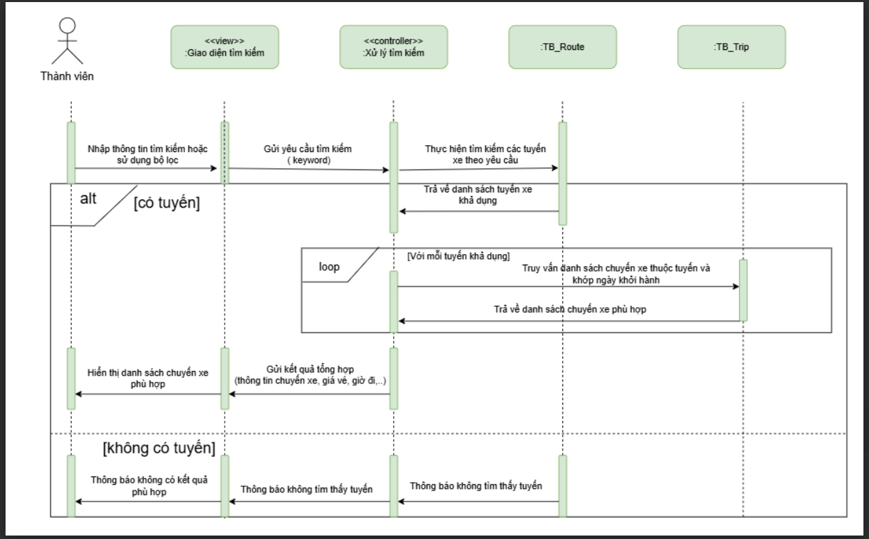

2.5.3 Sơ đồ tuần tự đặt vé
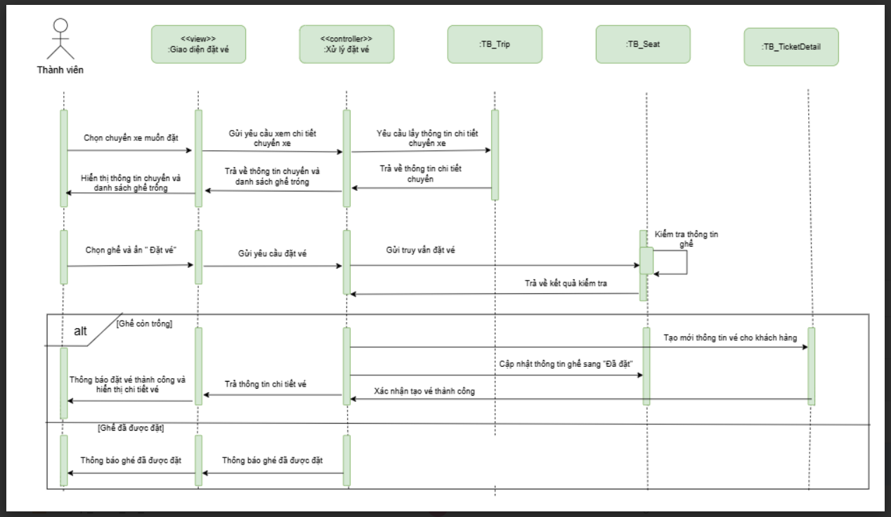

2.5.4 Sơ đồ tuần tự chức năng cập nhật vé
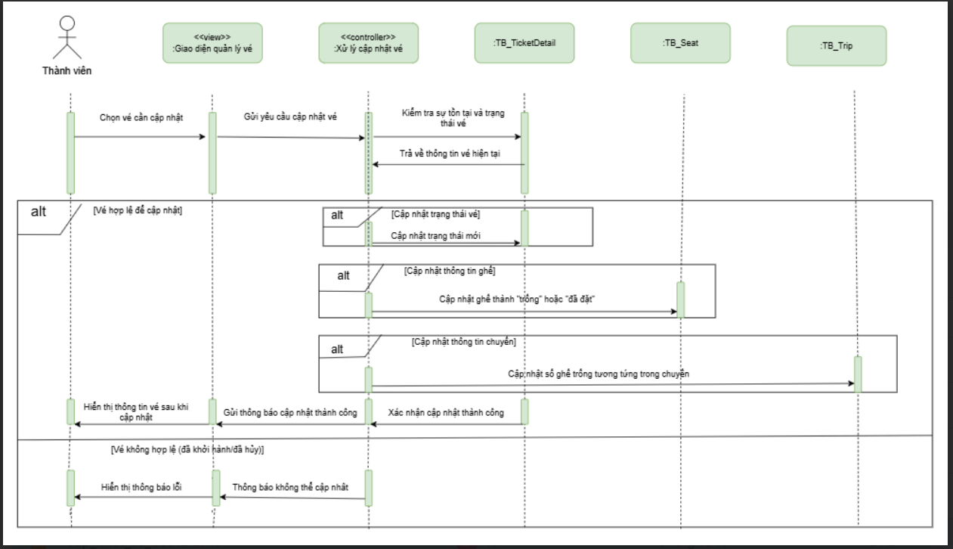

2.5.5 Sơ đồ tuần tự chức năng cập nhật chuyến xe
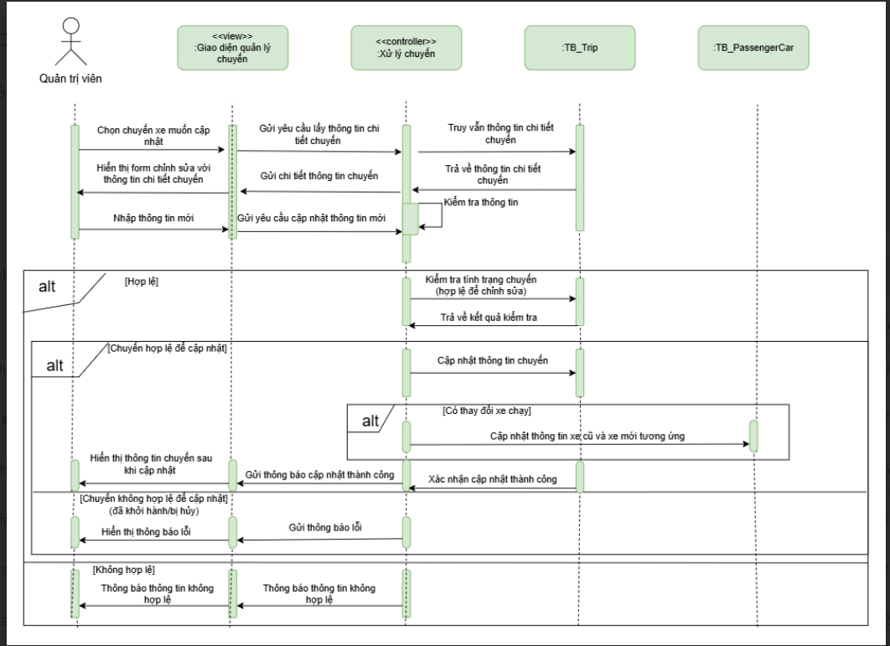

2.6 Sơ đồ thực thể liên kết
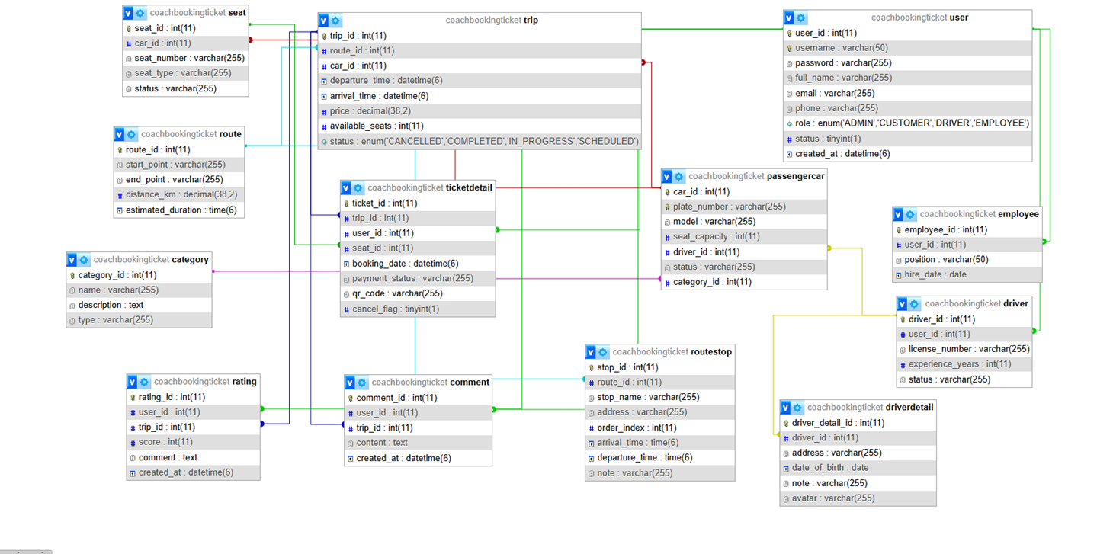

III. Các công nghệ sử dụng

1.Xây dựng frontend bằng React.js
Frontend của hệ thống quản lý đặt vé xe khách được xây dựng bằng React.js, một thư viện JavaScript phổ biến dùng để phát triển giao diện người dùng theo mô hình component-based. Việc sử dụng React.js giúp giao diện hệ thống trở nên linh hoạt, dễ mở rộng và dễ bảo trì. Các thành phần giao diện như trang tìm kiếm chuyến xe, đăng nhập, đăng ký, đặt vé, thanh toán và trang quản trị được chia thành các component độc lập, giúp tái sử dụng mã nguồn hiệu quả.
Ứng dụng React giao tiếp với backend thông qua các RESTful API, sử dụng thư viện Axios để gửi và nhận dữ liệu. Trạng thái ứng dụng được quản lý bằng React Hooks như useState và useEffect, đảm bảo dữ liệu luôn được cập nhật kịp thời khi người dùng thao tác. Hệ thống hỗ trợ điều hướng trang bằng React Router, giúp chuyển đổi giữa các trang mượt mà mà không cần tải lại toàn bộ trang.
Giao diện người dùng được thiết kế thân thiện, trực quan, dễ sử dụng trên nhiều thiết bị. Ngoài ra, frontend còn tích hợp các chức năng kiểm tra dữ liệu đầu vào, hiển thị thông báo lỗi và thông báo thành công nhằm nâng cao trải nghiệm người dùng khi sử dụng hệ thống đặt vé xe khách.
Bên cạnh đó, frontend React.js còn hỗ trợ phân quyền giao diện giữa người dùng thông thường và quản trị viên. Sau khi đăng nhập, hệ thống dựa vào vai trò của tài khoản để hiển thị các chức năng phù hợp, đảm bảo tính bảo mật và đúng nghiệp vụ. Các trang quản trị như quản lý xe, tuyến xe, chuyến xe và hóa đơn chỉ được phép truy cập bởi quản trị viên.
Ứng dụng cũng chú trọng đến khả năng responsive, giúp giao diện hiển thị tốt trên cả máy tính và thiết bị di động, đáp ứng nhu cầu đặt vé mọi lúc mọi nơi của người dùng. Ngoài ra, frontend còn xử lý các trạng thái như loading, lỗi kết nối server và thông báo kết quả giao dịch, giúp người dùng nắm rõ tình trạng thao tác của mình. Nhờ việc áp dụng React.js, hệ thống đạt được hiệu suất tốt, giao diện thân thiện và mang lại trải nghiệm mượt mà cho người dùng trong quá trình đặt vé xe khách trực tuyến.

2.Xây dựng backend bằng Spring Boot

Backend của hệ thống quản lý đặt vé xe khách được xây dựng bằng Spring Boot, một framework mạnh mẽ của Java giúp phát triển các ứng dụng web theo kiến trúc RESTful một cách nhanh chóng và hiệu quả. Spring Boot hỗ trợ cấu hình tự động, giúp giảm thiểu thời gian thiết lập dự án và tập trung vào việc xây dựng logic nghiệp vụ của hệ thống.
Hệ thống backend được thiết kế theo mô hình MVC (Model – View – Controller), trong đó các Controller chịu trách nhiệm tiếp nhận và xử lý các yêu cầu từ frontend, Service đảm nhiệm xử lý nghiệp vụ như đặt vé, thanh toán, quản lý chuyến xe, còn tầng Repository làm việc trực tiếp với cơ sở dữ liệu. Backend giao tiếp với frontend thông qua các API REST, trả về dữ liệu dưới định dạng JSON, đảm bảo tính linh hoạt và khả năng mở rộng.
Spring Security được sử dụng để xác thực và phân quyền người dùng, đảm bảo chỉ những người dùng có quyền phù hợp mới được truy cập vào các chức năng tương ứng. Hệ thống áp dụng mã hóa mật khẩu bằng BCrypt nhằm nâng cao tính bảo mật cho thông tin người dùng. Ngoài ra, backend còn tích hợp cơ chế xử lý ngoại lệ, kiểm tra dữ liệu đầu vào và ghi log, giúp hệ thống hoạt động ổn định và dễ dàng bảo trì trong quá trình vận hành.

3. Lưu trữ dữ liệu với MySql
Hệ thống quản lý đặt vé xe khách sử dụng MySQL làm hệ quản trị cơ sở dữ liệu nhằm lưu trữ và quản lý toàn bộ dữ liệu phát sinh trong quá trình vận hành. MySQL là hệ quản trị cơ sở dữ liệu quan hệ phổ biến, có độ ổn định cao, hiệu năng tốt và phù hợp với các hệ thống web có số lượng người dùng lớn.
Cơ sở dữ liệu được thiết kế theo mô hình quan hệ, bao gồm các bảng chính như: người dùng, xe, tuyến xe, chuyến xe, vé, hóa đơn và thanh toán. Các bảng được liên kết với nhau thông qua khóa chính và khóa ngoại, đảm bảo tính toàn vẹn và nhất quán của dữ liệu. Việc chuẩn hóa dữ liệu giúp hạn chế trùng lặp thông tin và tối ưu quá trình truy vấn.
Backend Spring Boot sử dụng Spring Data JPA và Hibernate để thao tác với cơ sở dữ liệu MySQL, giúp giảm thiểu việc viết câu lệnh SQL thủ công. Ngoài ra, hệ thống áp dụng các ràng buộc dữ liệu, cơ chế kiểm soát giao dịch và xử lý đồng thời nhằm đảm bảo an toàn dữ liệu trong quá trình đặt vé và thanh toán. Nhờ việc sử dụng MySQL, hệ thống có khả năng lưu trữ dữ liệu hiệu quả, dễ mở rộng và đáp ứng tốt nhu cầu phát triển lâu dài của website đặt vé xe khách.

IV. Hình ảnh sản phẩm

1. Đăng ký
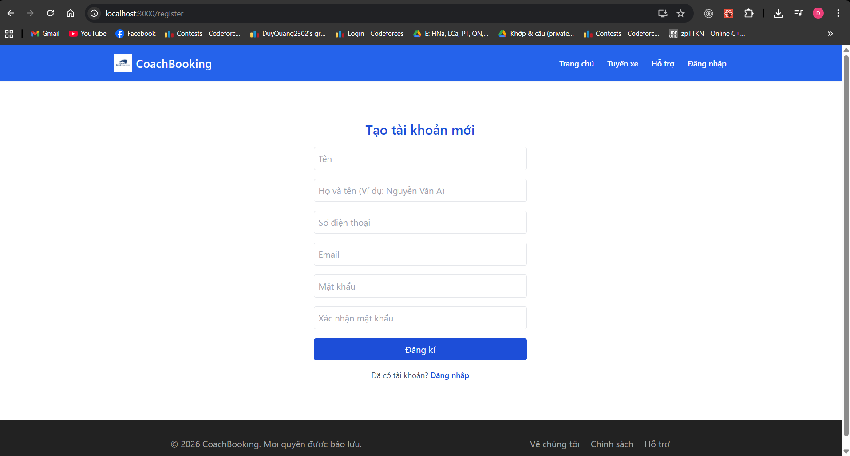

2. Đăng nhập
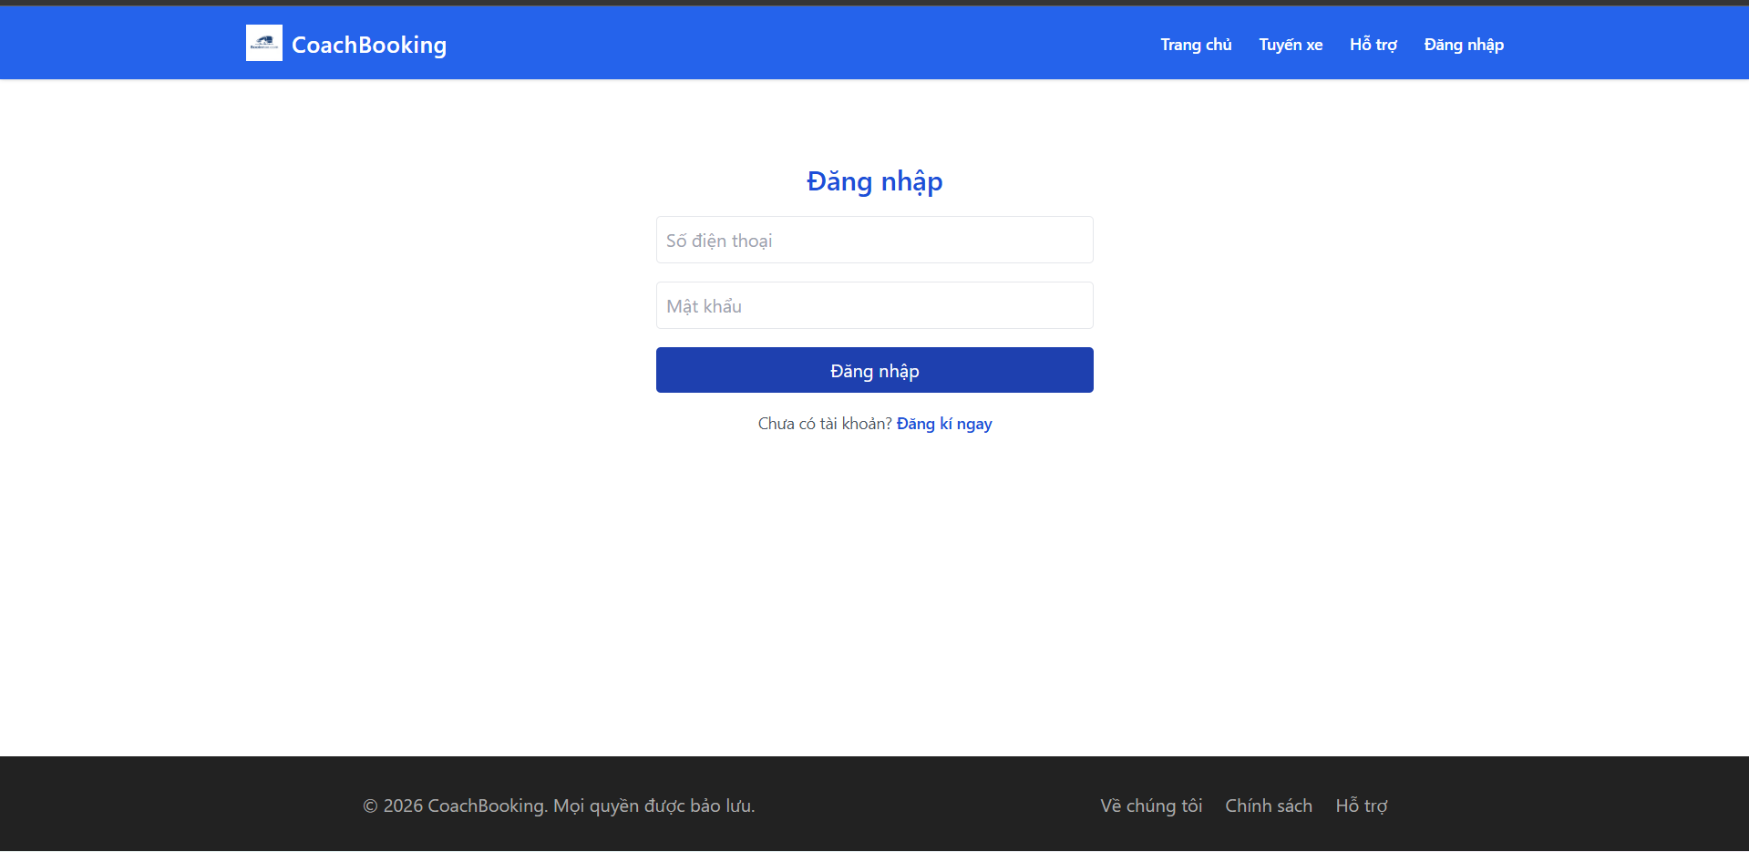

3. Trang chủ
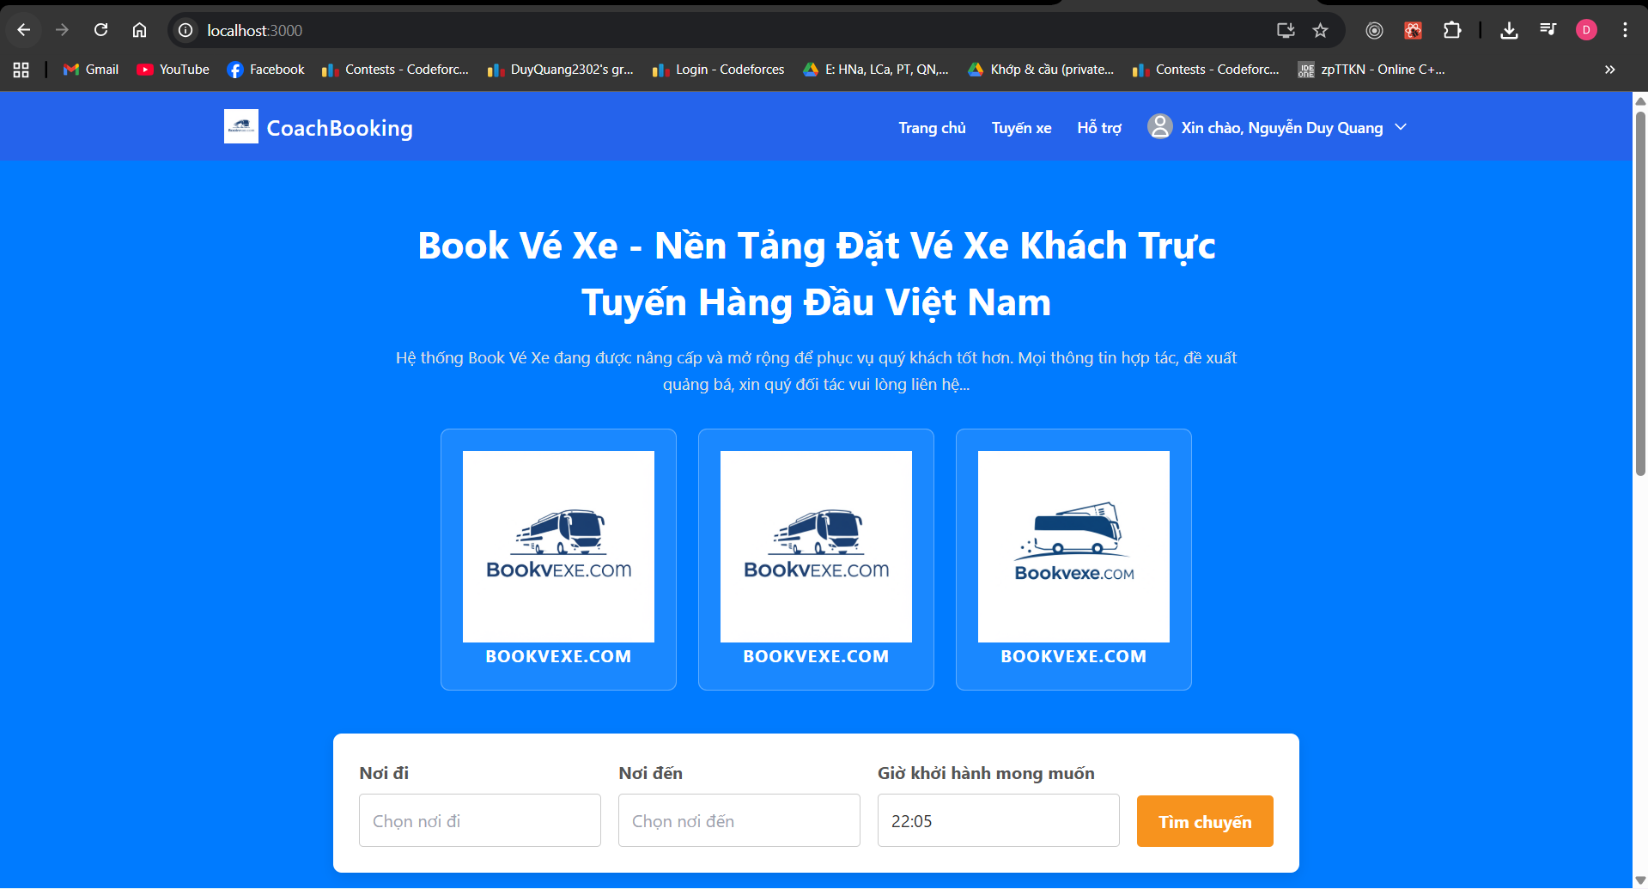

4. Trang xem vé đã đặt

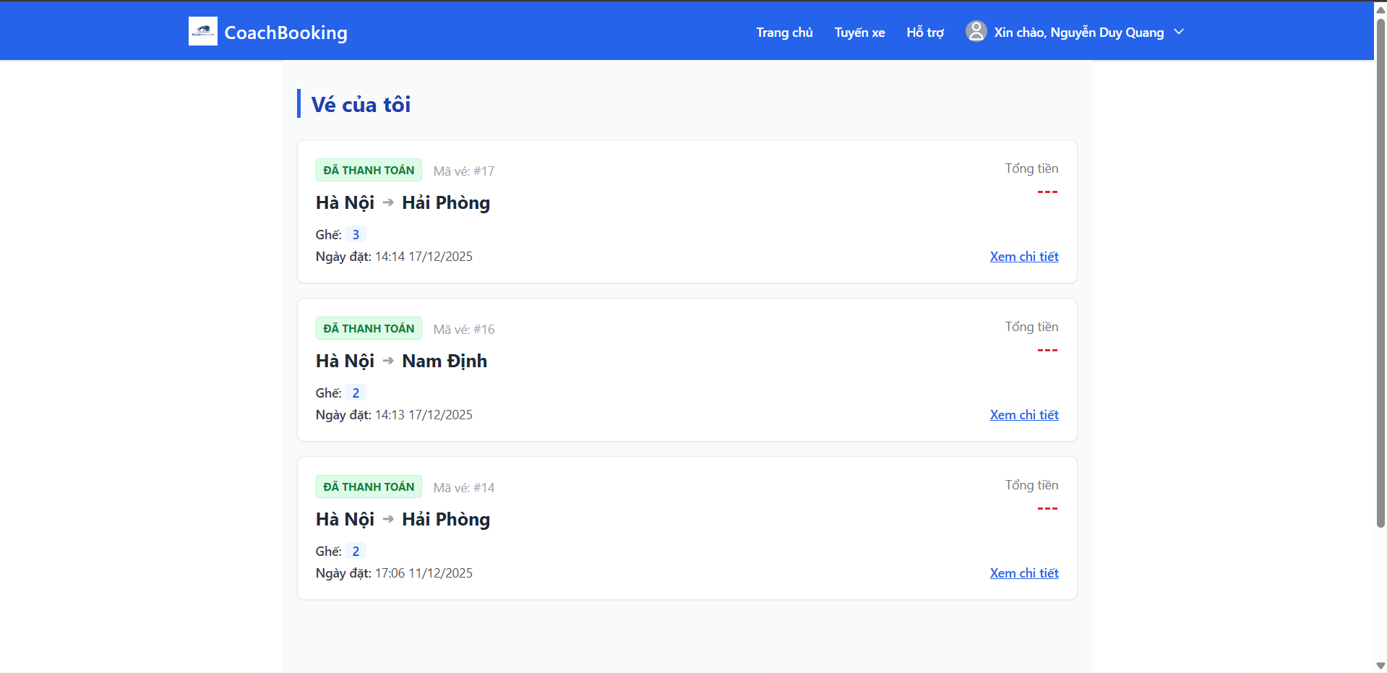

5. Trang tìm chuyến xe
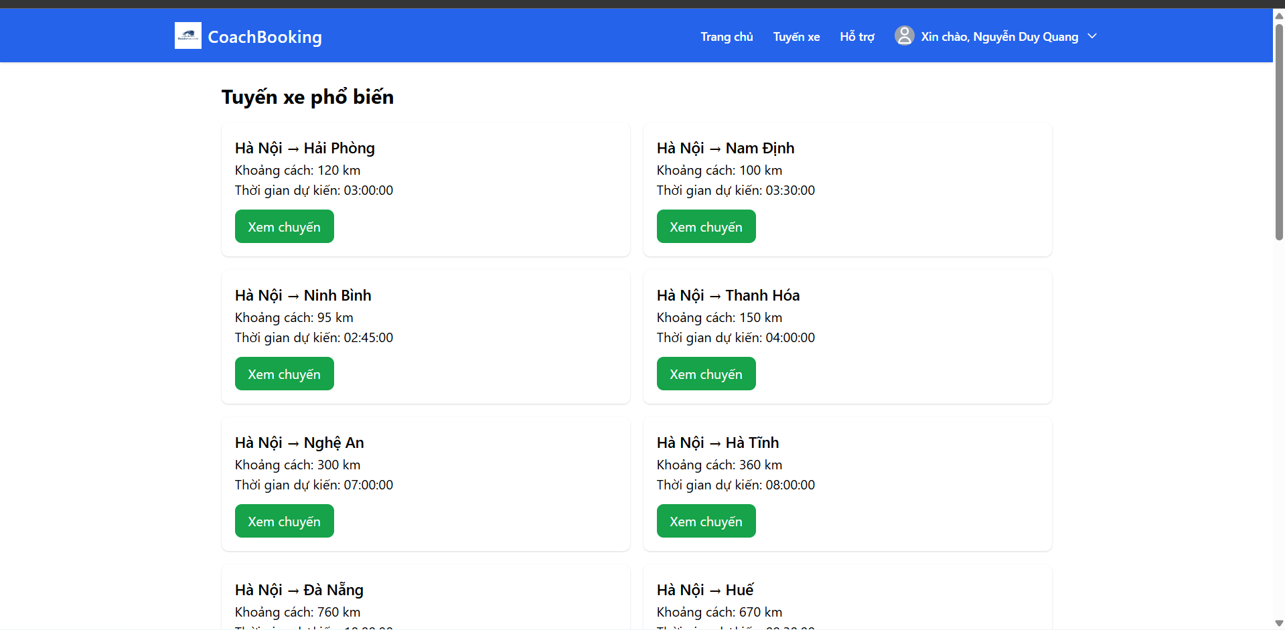

6. Trang chi tiết chuyến
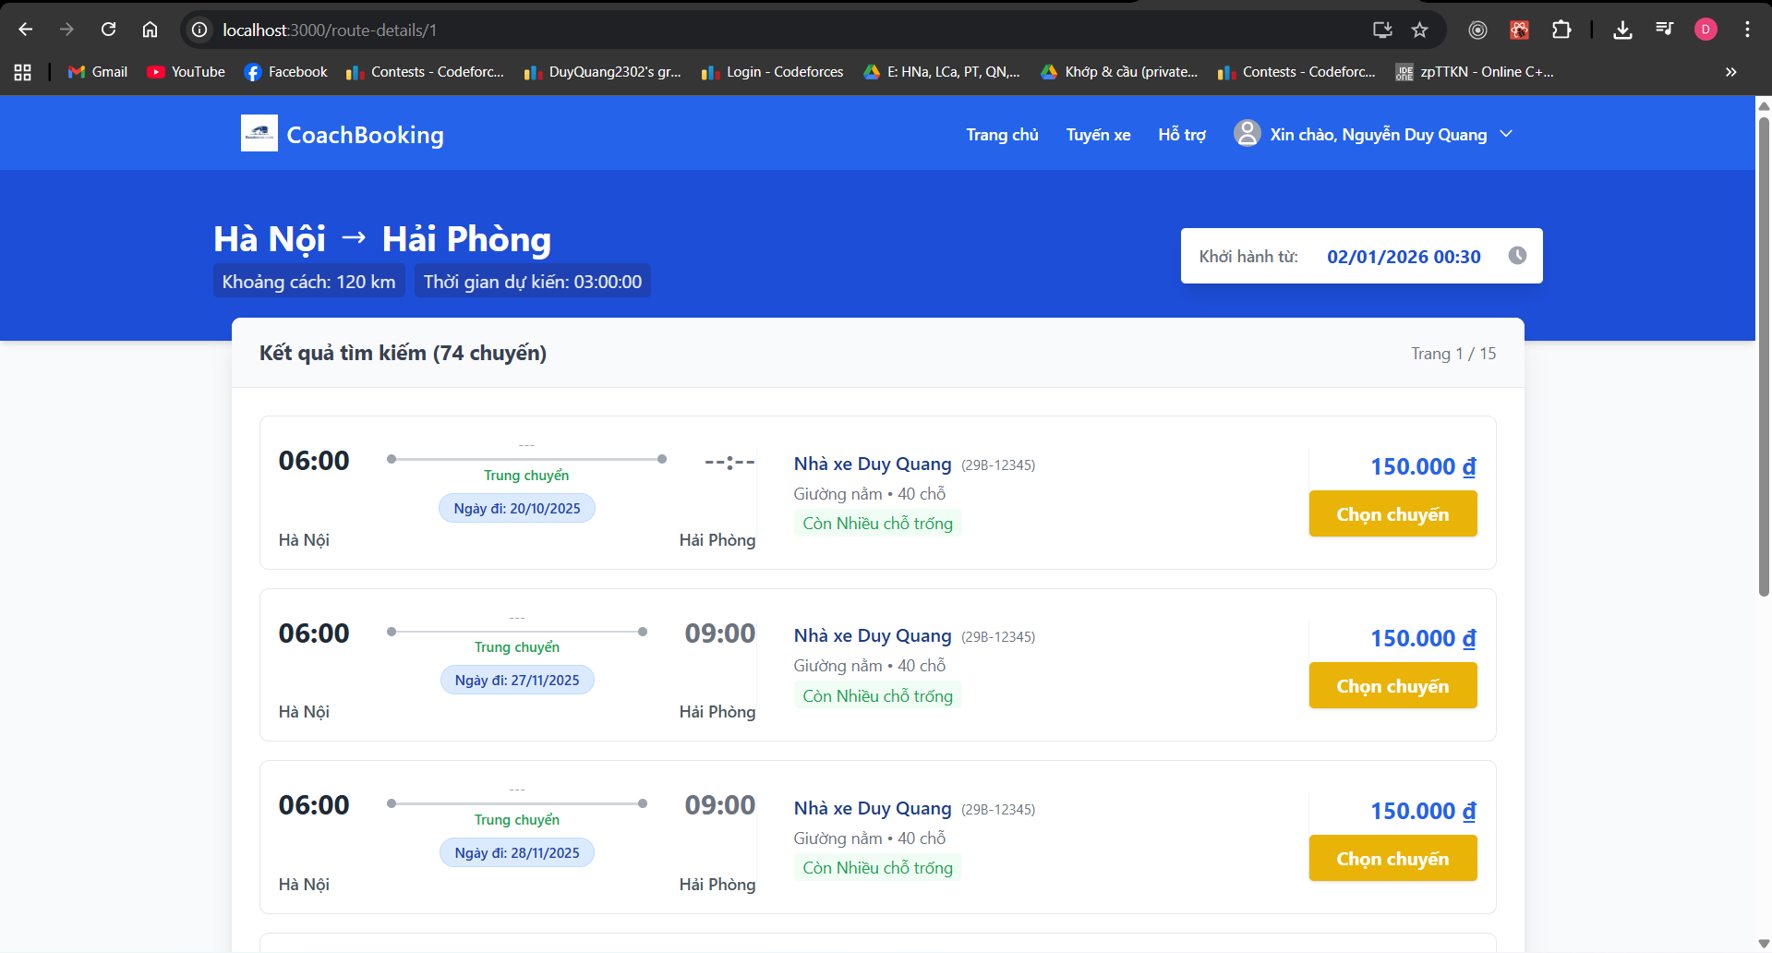

7. Trang đặt vé
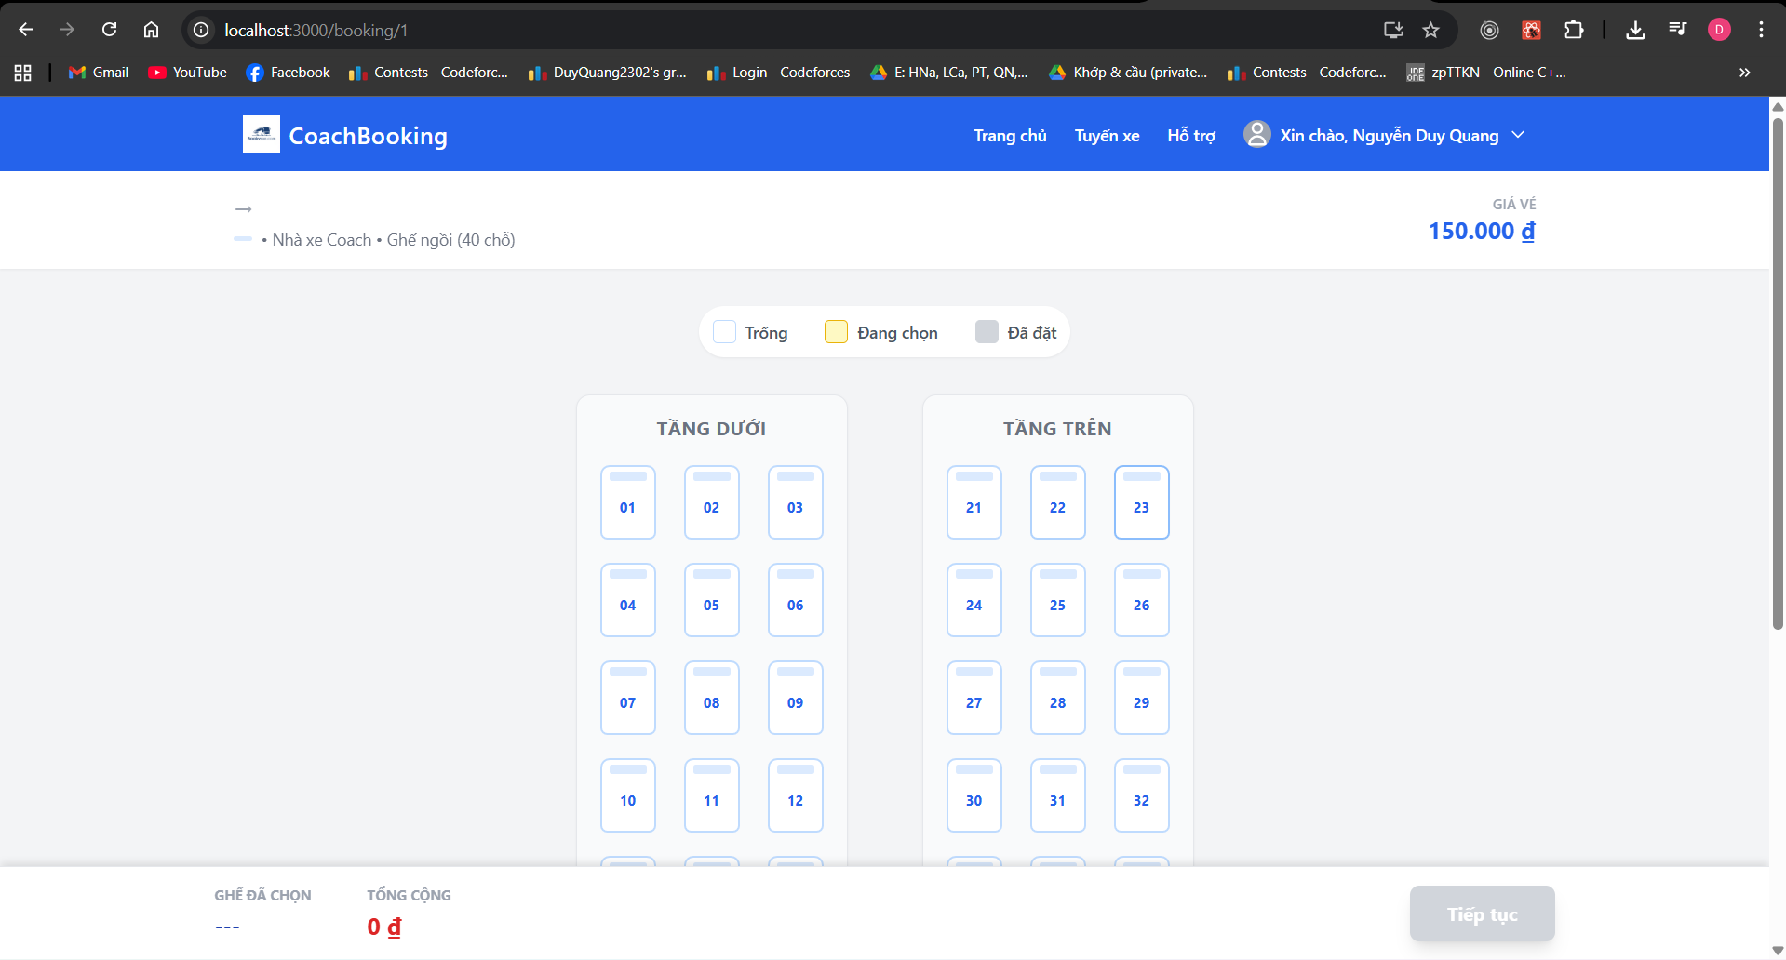

8. Trang thanh toán
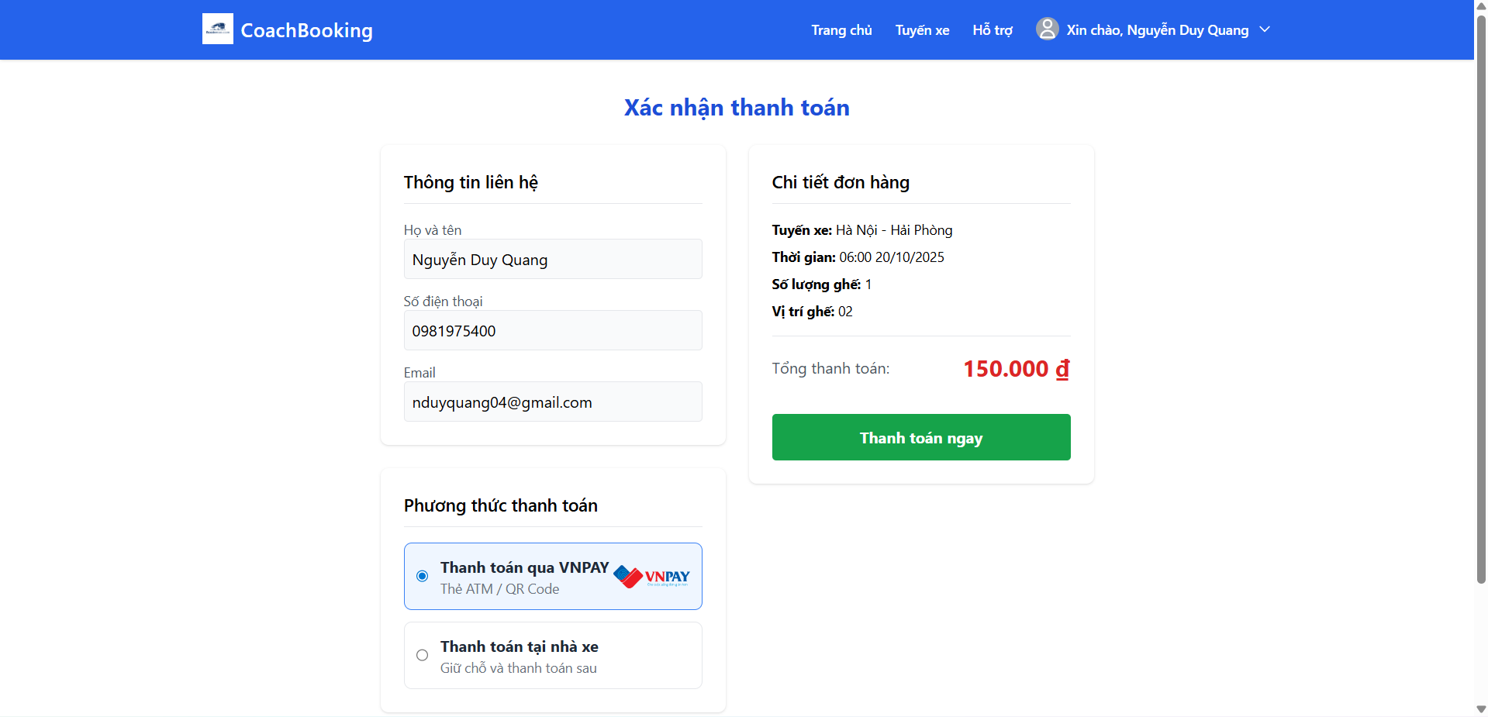

9. Trang Admin
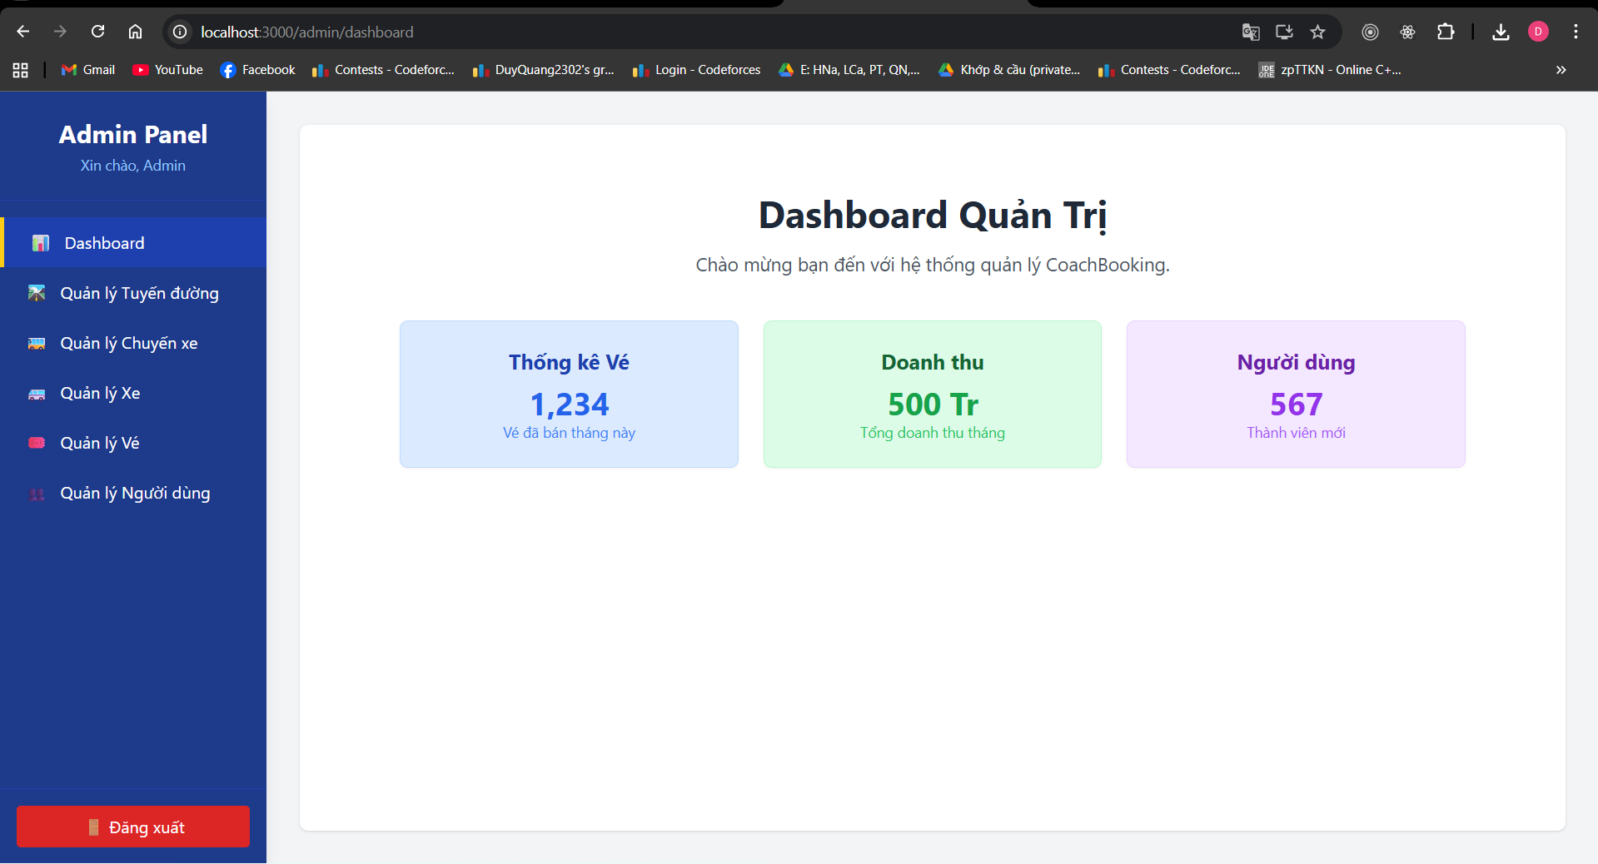

10. Quản lý tuyến đường
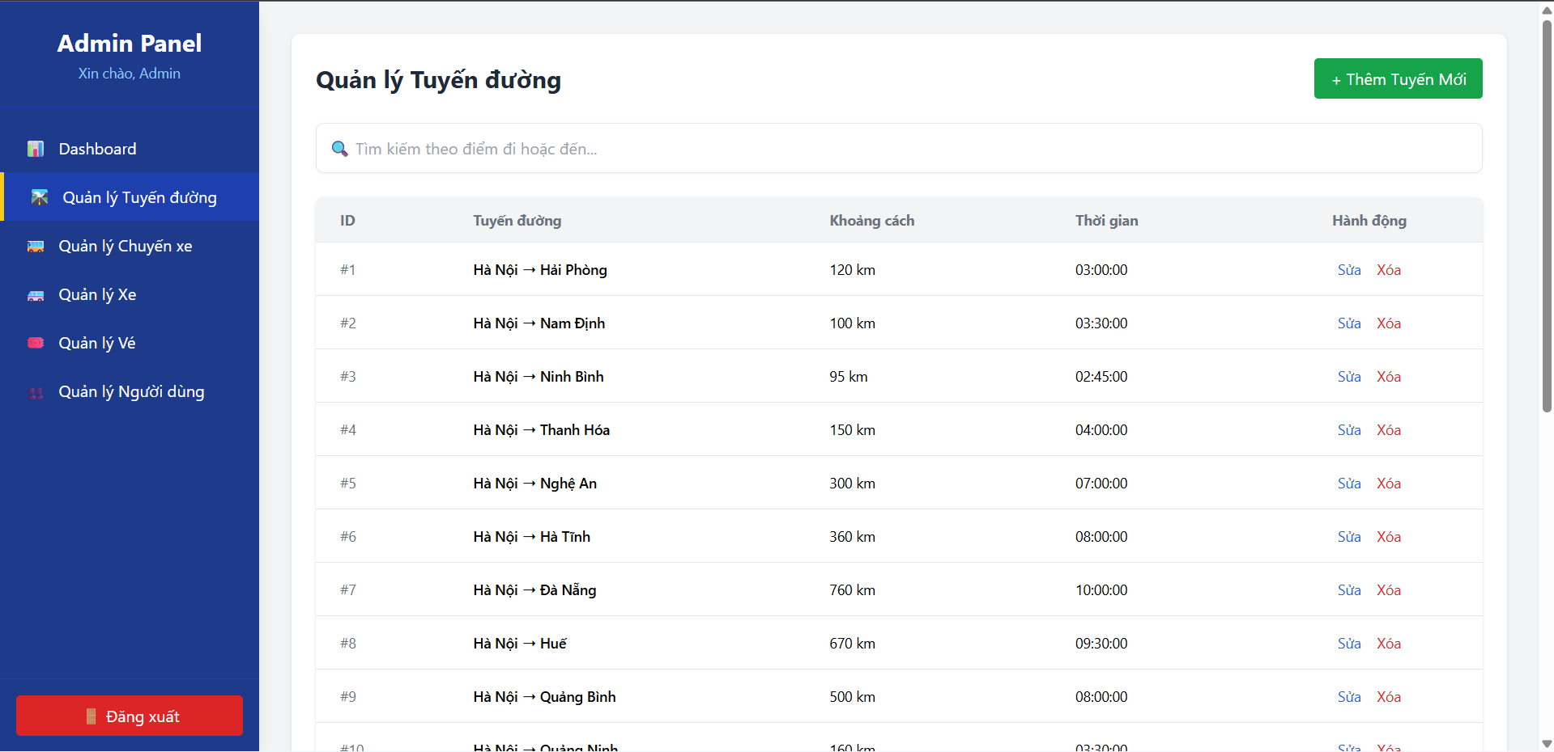

11. Quản lý chuyến xe
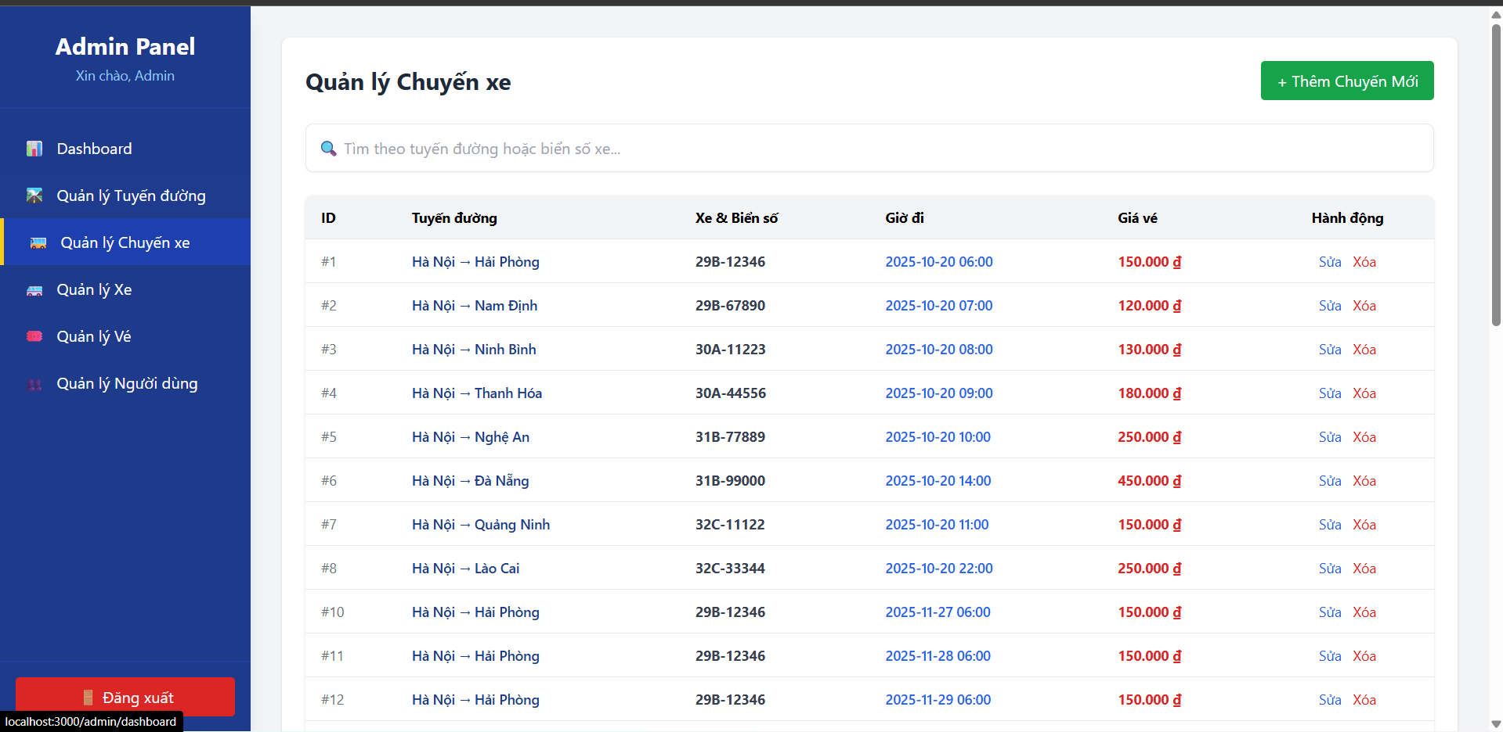

12. Quản lý xe
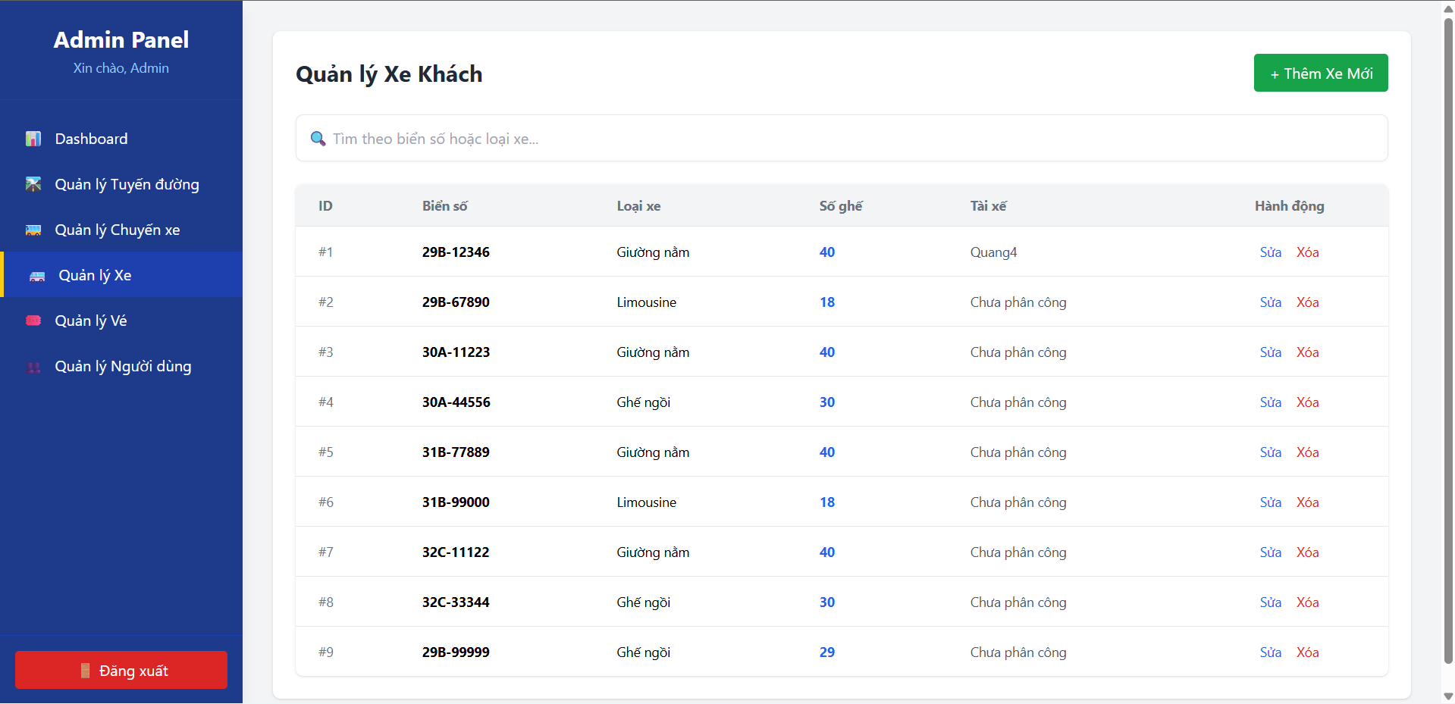

13. Quản lý vé
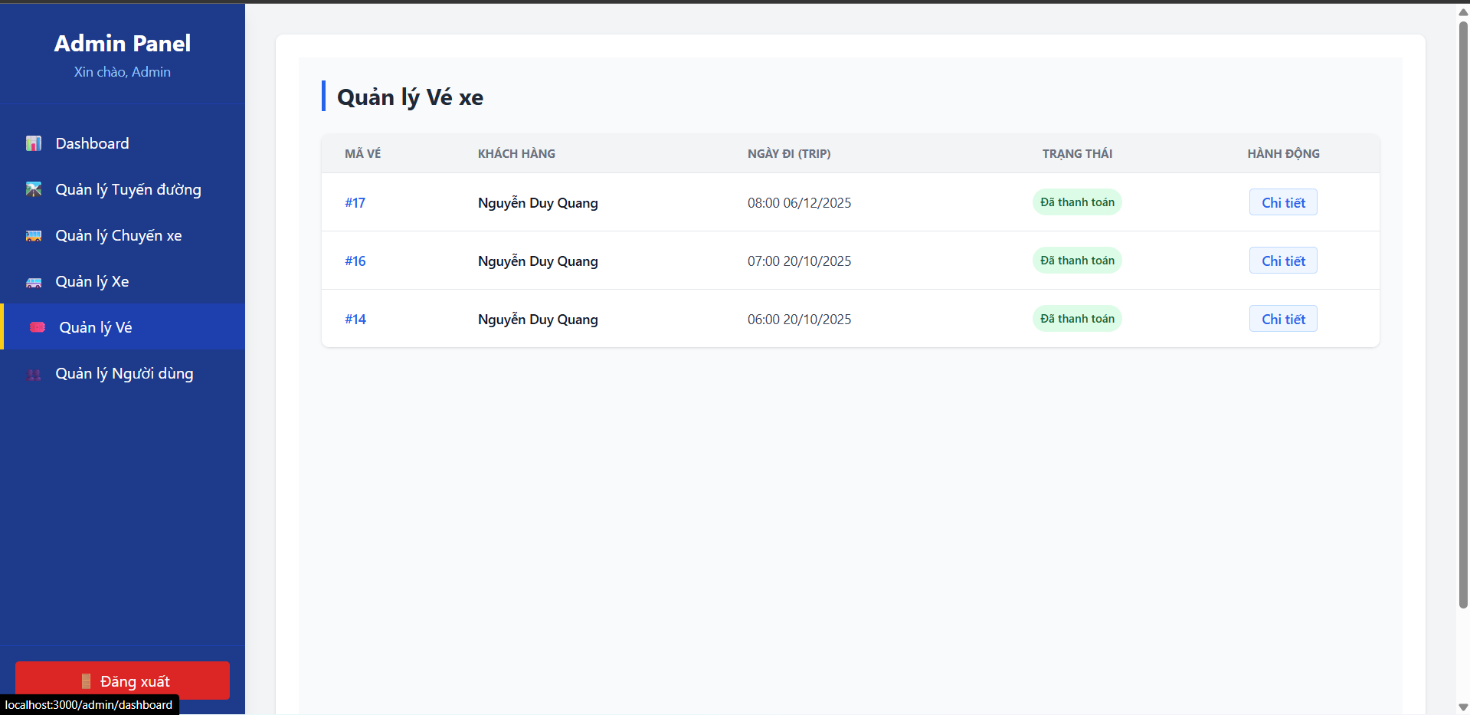

14. Quản lý người dùng
